Matemática 2° medio / Unidad 3 / OA 8 / Actividad 7

Un parapente parte en la cima de un cerro de una altura de 1840 m. El destino en la altura de 790 m está a una distancia horizontal de 8,5 km.
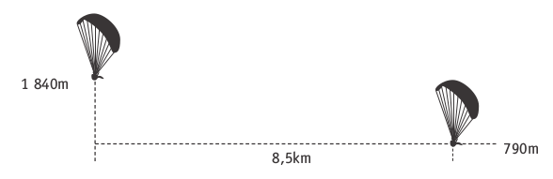

- Se estima que el vuelo hacia abajo es aproximadamente en línea directa. Determinan el ángulo entre el trazado del vuelo y la horizontal. Redondean el ángulo a la primera decimal.
- ¿Cuál sería el ángulo si el parapente hubiera bajado hasta la altura de 790 m en la mitad de la distancia horizontal?
® Ciencias Naturales OA 9 de 2° medio

MATEMÁTICA | Programa de Estudio | 2° medio

